Struttura documenti

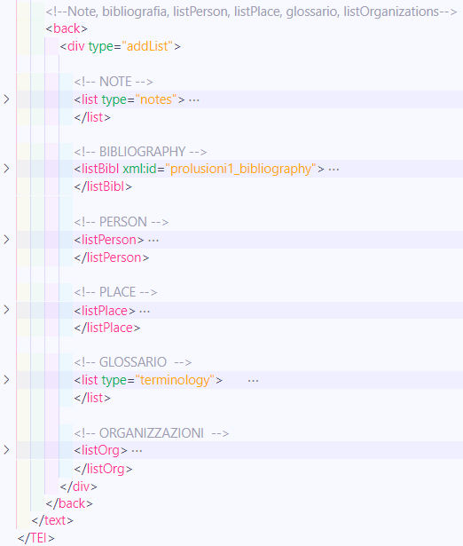
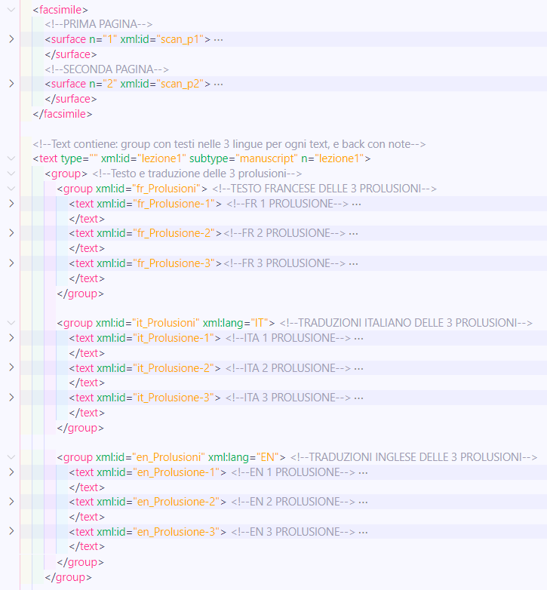
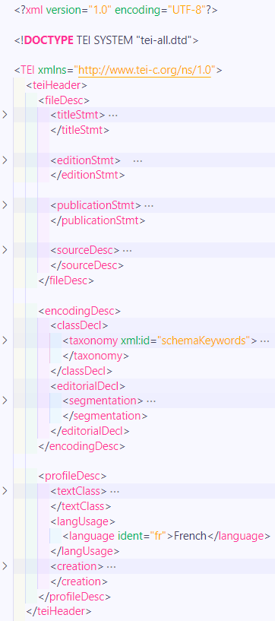
Struttura documenti XML e TEI

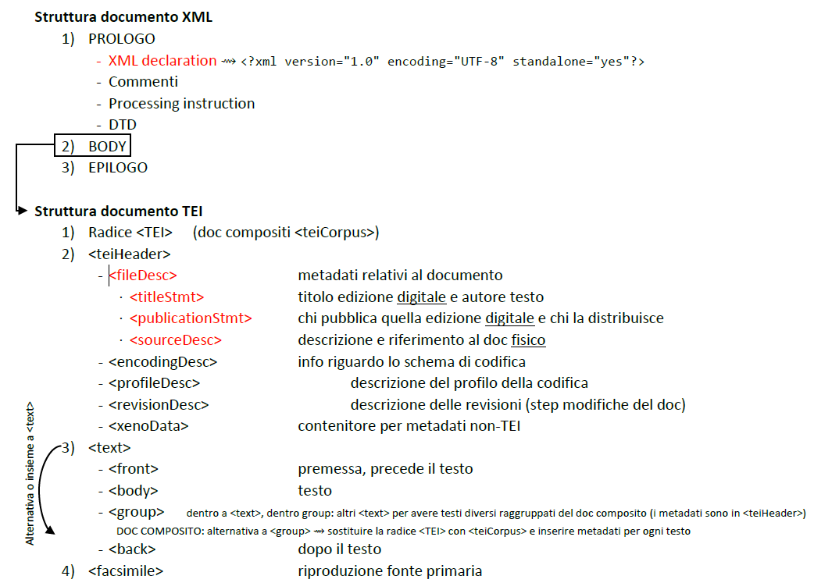
I documenti rispettano la struttura base dei documenti XML e quella dei documenti TEI.

In futuro, nel prologo verranno eventualmente inserite le processing instruction.

Nota per Prolusioni
Il documento contiene le tre prolusioni, ma non è stato reso un documento composito; infatti, è stata usata la radice <TEI> avente un unico <teiHeader> come figlio, che contiene i metadati di tutte le tre prolusioni.
L’alternativa sarebbe stata sostituire la radice <TEI> con <teiCorpus>, inserendo un figlio <TEI> per ogni prolusione, e procedendo con i metadati di quella prolusione specifica.
Nella sezione relativa al <text> sarà chiarita la sottostruttura del <group> contenente i testi delle prolusioni.

<teiHeader>

<fileDesc>

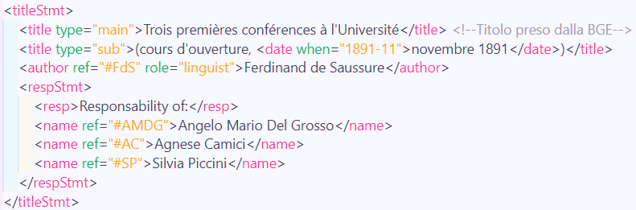
<titleStmt>

Il titolo Trois premières conférences à l’Université è quello indicato dall’archivio della BGE, ed è affiancato dal sottotitolo (cours d’ouverture, novembre 1891) sempre presente nel titolo dell’opera nell’archivio, tra parentesi.

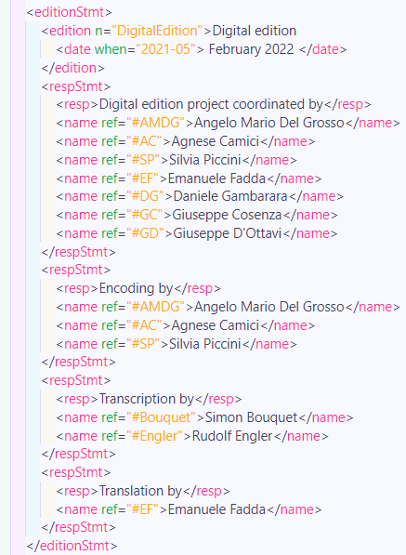
<editionStmt>

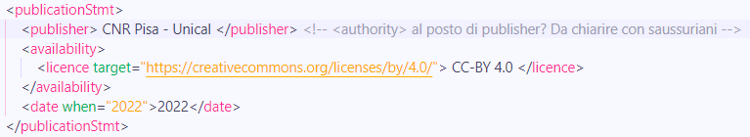
<publicationStmt>
In questa sezione sono indicate le persone (con <name>) responsabili di specifici compiti (dichiarati in <resp>):
- la responsabilità generale dell’edizione è affidata a tutte le persone del gruppo di lavoro,
- quella della codifica alla dottoressa Silvia Piccini, al professor Del Grosso e alla sottoscritta,
- le responsabilità della trascrizione sono Simon Bouquet e Rudolf Engler in quanto Écrits de linguistique générale è fonte della trascrizione del manoscritto,
- così come la traduzione italiana è tratta da Lingua e mente sociale di Emanuele Fadda, da cui la responsabilità della traduzione

Metadati relativi alla pubblicazione dell’edizione digitale.
L’ente responsabile della distribuzione dell’edizione digitale è il CNR di Pisa in collaborazione con l’Università della Calabria.
Il diritto d’autore fa riferimento alla licenza gratuita.
Il valore del tag <licence> è provvisorio.
La distribuzione del materiale è prevista per l’anno 2022.

<sourceDesc>
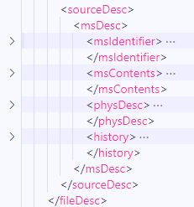

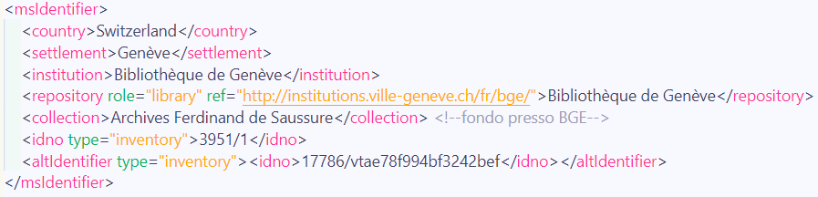
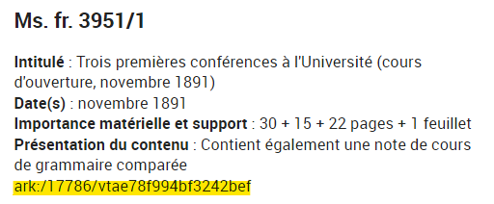
<msIdentifier>
I metadati fanno riferimento al manoscritto, è indicata la locazione dell’archivio della Biblioteca di Ginevra, dove esso è conservato, e l’indirizzo web relativo.
L’IDNO è l’identification number del documento è stato utilizzato il codice di inventario del manoscritto, che in questo caso, per Prolusioni, è 3951/1.
Nell’archivio digitale della BGE è riportato anche un altro identificativo “ark:/17786/vtae78f994bf3242bef”. È visibile nell’URL della pagina e nelle rappresentazioni digitali del manoscritto.

<msContents>
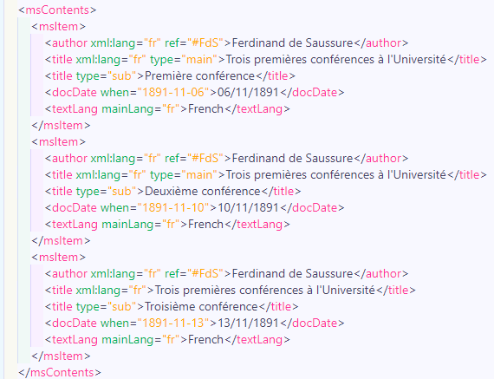
I metadati che differiscono da prolusione a prolusione sono contenuti in un <msItem>.
<docDate> ha come valore la data in cui ogni lezione è stata presumibilmente tenuta.

<physDesc>
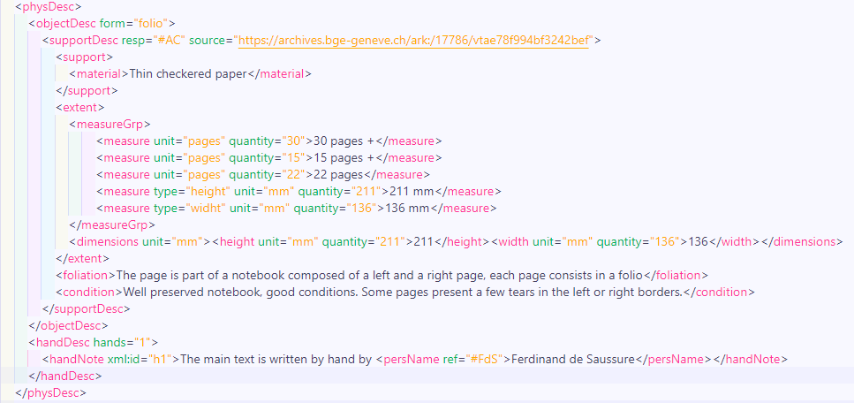
In <objectDesc> sono contenuti metadati riguardanti il supporto fisico dei manoscritti, come il materiale delle pagine, l’estensione della raccolta, la paginazione, e le condizioni in cui il manoscritto si è conservato.
Domanda: per le dimensioni fisiche della pagina utilizzo l’attributo <dimensions> oppure un figlio <measure> in <measureGrp>?

In <handDesc> è contenuta una piccola descrizione dell’identificazione delle mani che hanno scritto il manoscritto, nelle pagine che ho codificato ne ho riconosciuta una soltanto, quella di Saussure, che torna sullo scritto con correzioni e aggiunte.

<history>
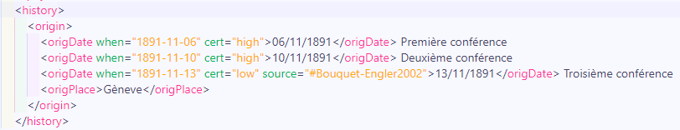
In <history> è contenuta la datazione del documento ↑.
Ogni prolusione è accompagnata dalla data della sua composizione e dal grado di sicurezza di questa informazione, insieme alla fonte da cui è tratta.
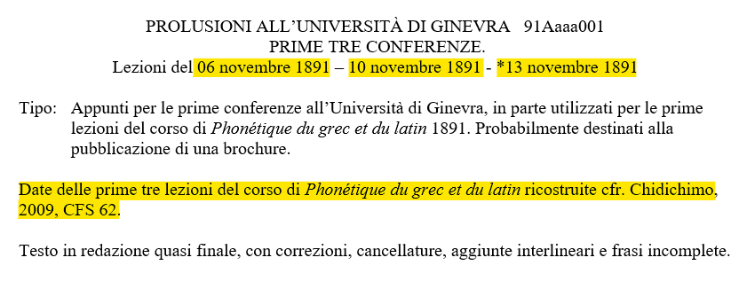
Nel documento Prolusioni 1 - Prova di tag Contenuto → è citato Chidichimo 2009 riguardo la datazione, qual è la fonte da cui sono tratte le date delle tre lezioni?

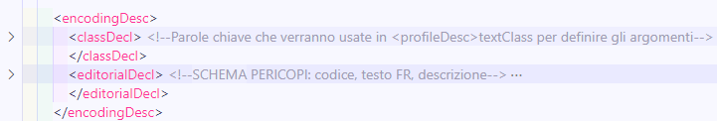
<encodingDesc>

<classDesc>
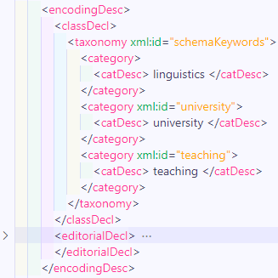
Contiene la tassonomia delle parole chiave che verranno usate in <profileDesc><textClass> per definire gli argomenti di cui tratta il testo.

<editorialDecl>
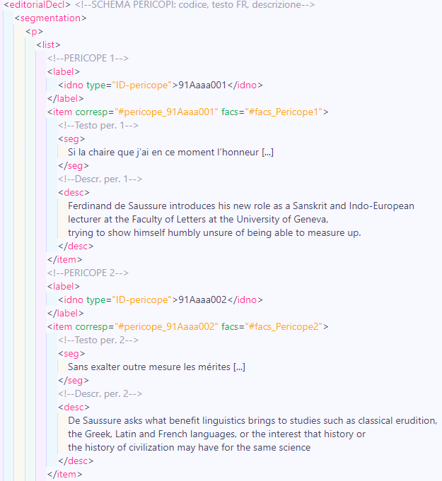
<editorialDecl> contiene una lista composta da tre elementi:

<label> contiene il codice (<idno>) della pericope (91Aaaa001)

<item> composto da:
<seg> contiene l’inizio del testo della pericope,
<desc> è una breve descrizione riassuntiva della pericope.

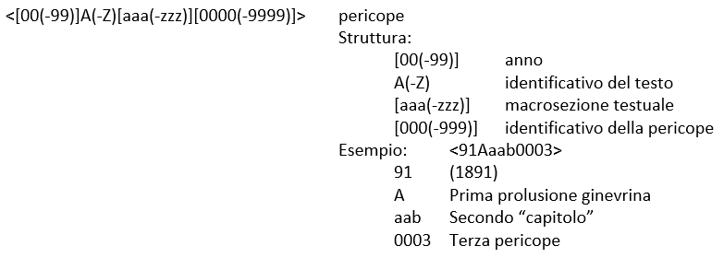
I codici delle pericopi di Prolusioni sono quelli ipotizzati dai saussuriani nel documento “Note e tag per Angelo e Silvia” .

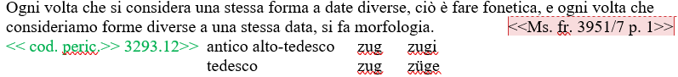
Per quanto riguarda Morfologia, ho utilizzato il codice “pericope_3951-7.x” dove x è il numero della pericope.
La prima pericope di Morfologia ha il codice “pericope_3951-7.1”, la seconda “pericope_3951-7.2” e così via…

Nel file Morfologia cpl, non ho capito quale numerazione delle pericopi debba essere seguita.

Io ho adottato quella usata dalla BGE nell’archivio delle pagine del manoscritto scansionate (3951/7), l’altra è quella di Engler? Quale utilizzo? Anche considerando un’ultima versione, seguendo il criterio della pericopatura di Prolusioni: 94Gaaa001.

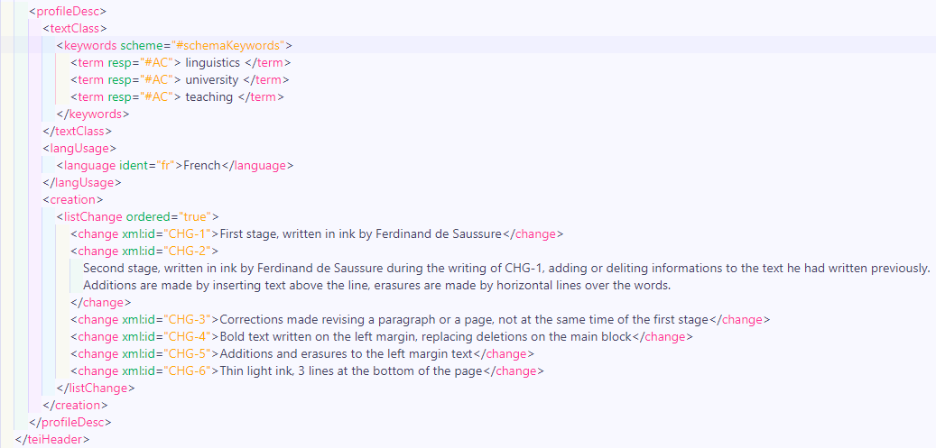
<profileDesc>

<textClass>
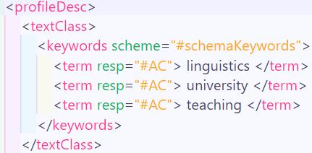
Contiene una selezione delle parole chiave definite precedentemente nell’<encodingDesc>, che definisce i macro-argomenti del testo, in questo caso: linguistics, university e teaching.

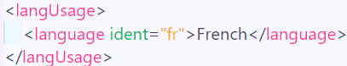
<langUsage>
Il linguaggio principale del documento manoscritto originale e della trascrizione su cui ci basiamo è il francese. La presenza di esempi in lingue differenti dal francese è segnalata puntualmente nel copro del testo codificato con il tag <foreign lang=″...”> spesso come figlio del tag <eg> in quanto solitamente sono degli esempi utili alla spiegazione e relativi al contesto.

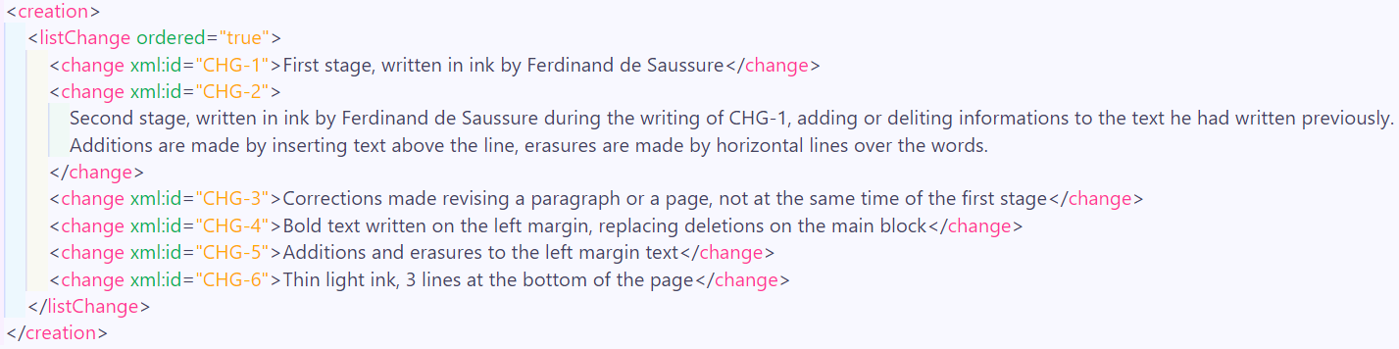
<creation>
Tentativo di classificazione dei diversi stage di stesura della prima pagina del manoscritto, tenendo conto principalmente dell’ordine temporale di scrittura della versione “bella”, ignorando le bozze dei manoscritti.
Riferendoci, ad esempio, a Prolusioni:
- Una prima stesura è quella fatta scrivendo la maggior parte del testo,
- la seconda facendo piccole correzioni e aggiunte durante la prima seguendo e proseguendo il flusso di quella stesura,
- La terza stesura ritorna sulle prime due e fa piccole correzioni e aggiunte, in un momento successivo alle prime due,
- La quarta inserisce consistenti parte di testo a margine, in un momento temporalmente successivo alle prime tre,
- La quinta stesura corregge ciò che è stato scritto a margine durante la quarta
- Tre linee sottili a fondo pagina, sopra THVP, mi sono sembrate appartenenti ad un flusso differente dal resto della pagina

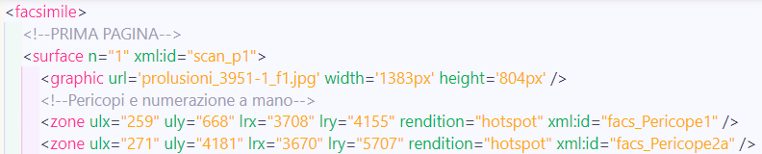
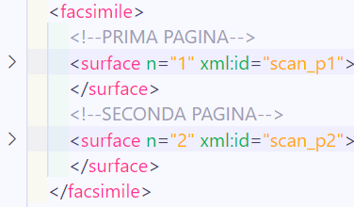
<facsimile>
La rappresentazione del testo tramite immagini del manoscritto viene fatta nel <facsimile>, che sarà comunque affiancato al <text> contenente il corpo della trascrizione.
Vi è un unico facsimile, il quale può contenere una suddivisione in base alle pagine del manoscritto: ogni pagina ha un proprio tag <surface> nel quale sono marcate le pericopi, gli hotspot della scannerizzazione, le righe, e altri fenomeni testuali a cui si fa riferimento nel corpo del testo.
Ogni pericope ha una propria zone, se la pericope è divisa in più pagine ha tante zone quante divisioni: ad esempio, se vi è un cambio pagina soltanto, abbiamo una zone per la pericope nella prima pagina, e una zone per la pericope nella seconda pagina. Il corpo del testo segue questo principio: la prima parte della pericope ha un “xml:id” proprio mentre la seconda parte porterà il valore dell’id della prima nel suo attributo “corresp”.

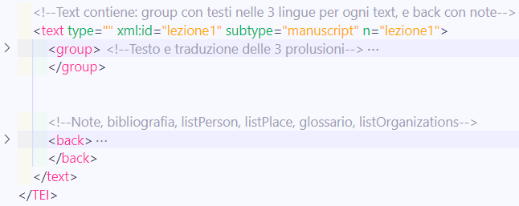
<text>
Contiene un <group> nel quale sono marcati i testi, e un <back> contenente le annotazioni e le liste.

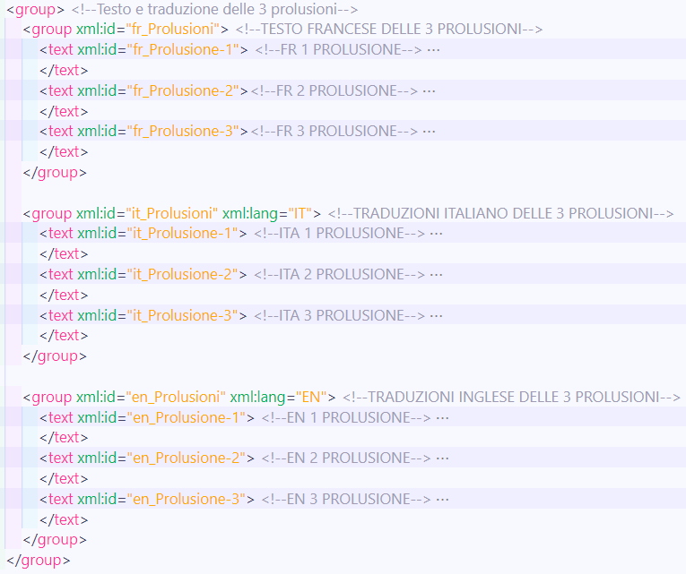
<group>

La suddivisione di <group> segue un criterio linguistico:
- Nel primo sottogruppo sono inseriti e marcati i testi presi dalla trascrizione del manoscritto, nel caso delle prolusioni sono tre <text> in quanto abbiamo tre prolusioni
- Nel secondo, è riportata la traduzione italiana di ogni testo
- Nel terzo quella inglese

Saltiamo momentaneamente il primo sottogruppo, e vediamo come è organizzata la traduzione.

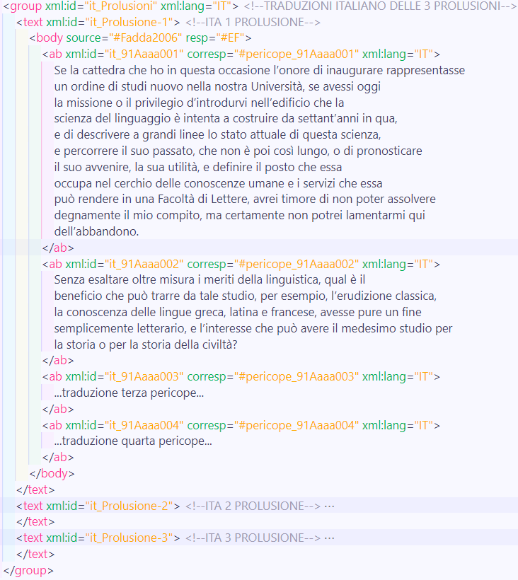
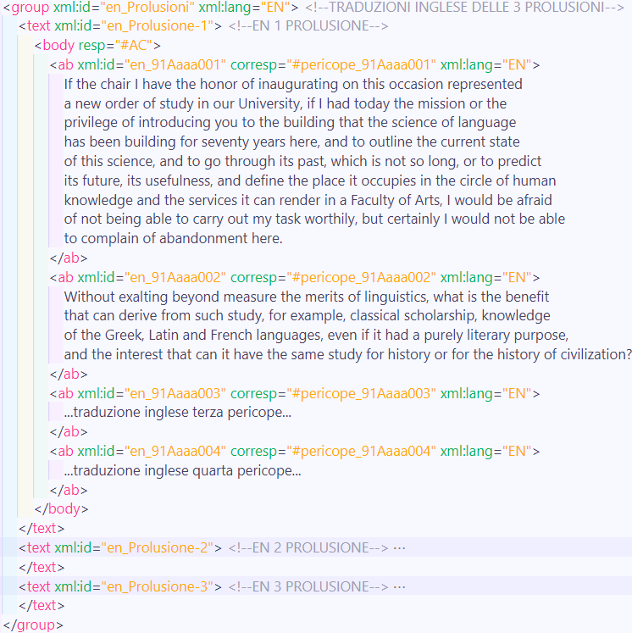
Traduzione (per ITA - EN)

Nel corpo è presente la traduzione di ciascuna pericope in modo da creare una corrispondenza tra la traduzione e la trascrizione francese. Difatti, il tag <ab> che indica l’inizio della pericope tradotta, riporta la pericope francese corrispondente nel “corresp” e viceversa fa la pericope del corpo francese:
La traduzione italiana è tratta dal lavoro di Emanuele Fadda, Lingua e mente sociale, ed è esplicitato tramite gli attributi source e resp; mentre per la traduzione inglese la responsabilità è mia, in quanto è un mio tentativo di traduzione, e perciò non è riportata una fonte autorevole.

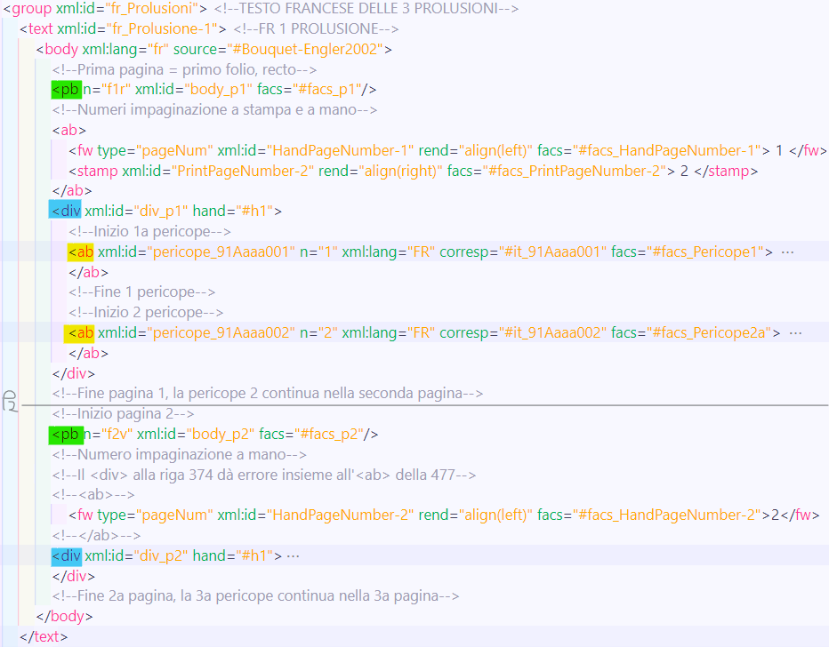
Trascrizione marcata francese

Il <body> contiene l’intero corpo in francese di ogni prolusione.
Ogni pagina è annunciata da una milestone <pb/> che ne indica l’inizio. Per quanto riguarda gli attributi, il valore di “n” indica quale folio sia, retro o verso, e che pagina, il valore di facs è il valore dell’xml:id della surface del facsimile.
L’uso della milestone permette di aggirare alcuni problemi di annidamento, tuttavia, siccome volevo usare lo stesso criterio di marcatura delle pericopi sia nel facsimile che nel corpo testuale, ho comunque diviso le pericopi in modo che la fine del tag rispettasse l’inizio di una nuova pagina.
Inoltre, il secondo motivo di questa scelta è anche dato dalla presenza di un contenitore <div> per le pericopi di una stessa pagina.
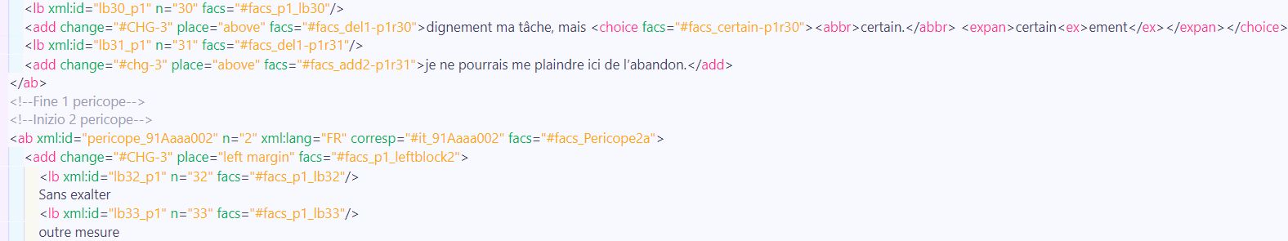
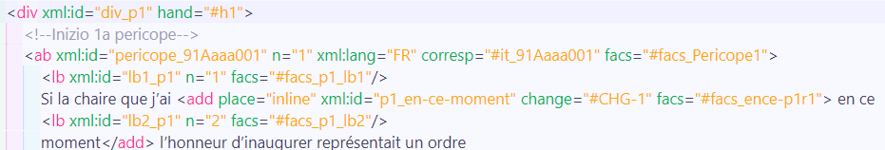
L’<ab> viene anche usato come contenitore di stampe o numeri che necessitavano di un contenitore.
Esempio inizio pericope ←
Esempio fine pericope ↓

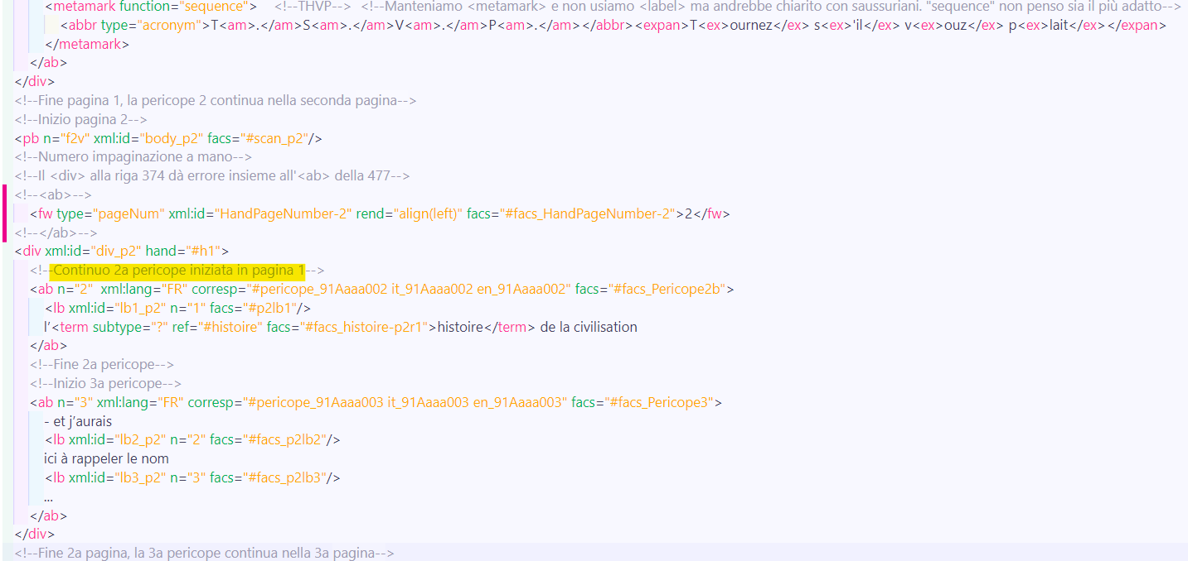
Questo ↑ esempio rappresenta una pericope “a cavallo” di due pagine.
Nella prima pagina c’è la prima parte della pericope 2, nella seconda la fine della stessa.
La seconda parte si riallaccia alla prima usando il valore dell’xml:id della prima come valore dell’attributo corresp della seconda (insieme alle traduzioni della relativa pericope). La seconda parte della pericope ha una zone propria nel facsimile, perciò l’attributo facs sarà proprio.

Domanda 1: la sigla THVP (riga 468) usata per indicare di voltare pagina è marcata con <metamark> in quanto l’ho ritenuta un’indicazione su un livello superiore al testo, e fuori dal suo flusso. Può essere appropriato questo tag?

Domanda 3: THVP non sono ancora riuscita a scioglierlo.

Domanda 2: durante la validazione la coesistenza di <ab> (riga 375) e di un <div> precedente (riga 375) dà errore sul content del <body>, ma non ho capito come mai. Ho commentato l’<ab> in questione facendo rimanere il <fw> senza un contenitore.

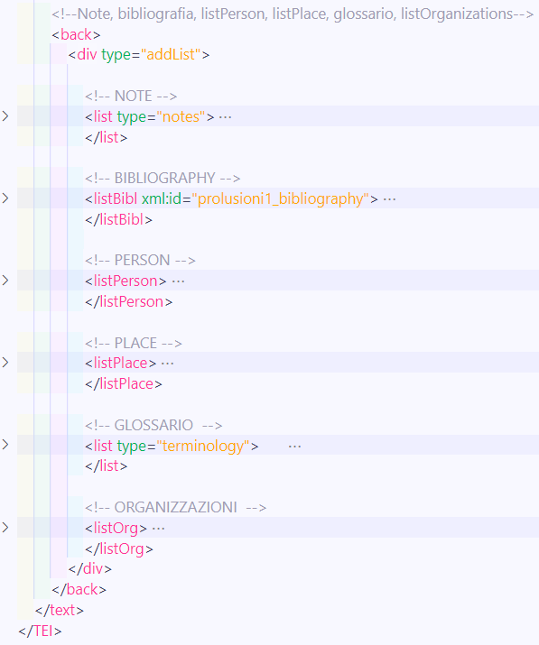
<back>

Il back contiene eventuali note, le fonti bibliografiche, l’elenco delle persone/luoghi/enti citati con relativi metadati, e un glossario dei termini.

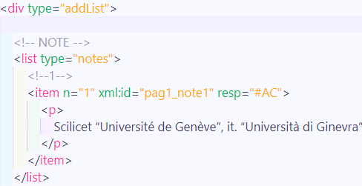
Note
Questi elenchi, essendo liste, contengono <item> per ogni entrata.

<listBibl>
Per ogni entrata (fonte) abbiamo un elemento <bibl>.
Vengono elencati: il titolo, gli autori dell’opera, la data di pubblicazione e la casa editrice, insieme al luogo e ad un codice identificativo, ad esempio ISSN, l’estensione ed eventuali note.
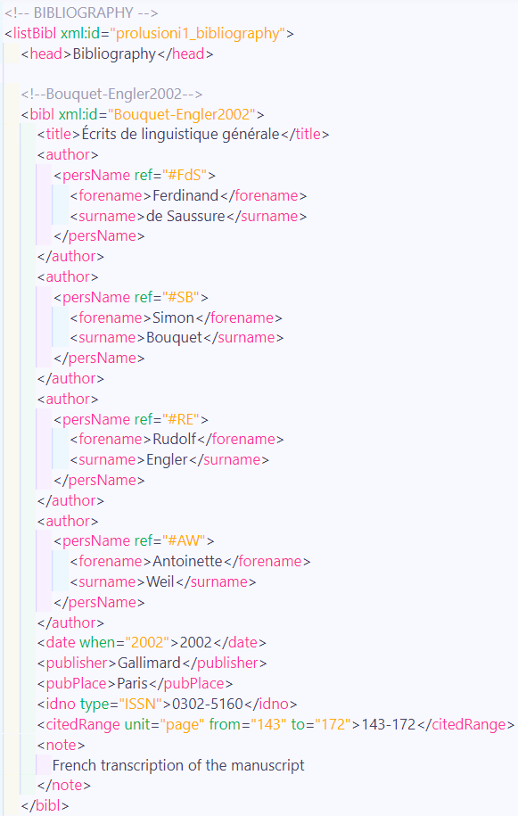
Nel caso di Prolusioni, la fonte della trascrizione è Écrits de linguistique générale (2002) di Simon Bouquet e Rudolf Engler. La traduzione italiana è tratta da Lingua e mente (2006) sociale di Emanuele Fadda.

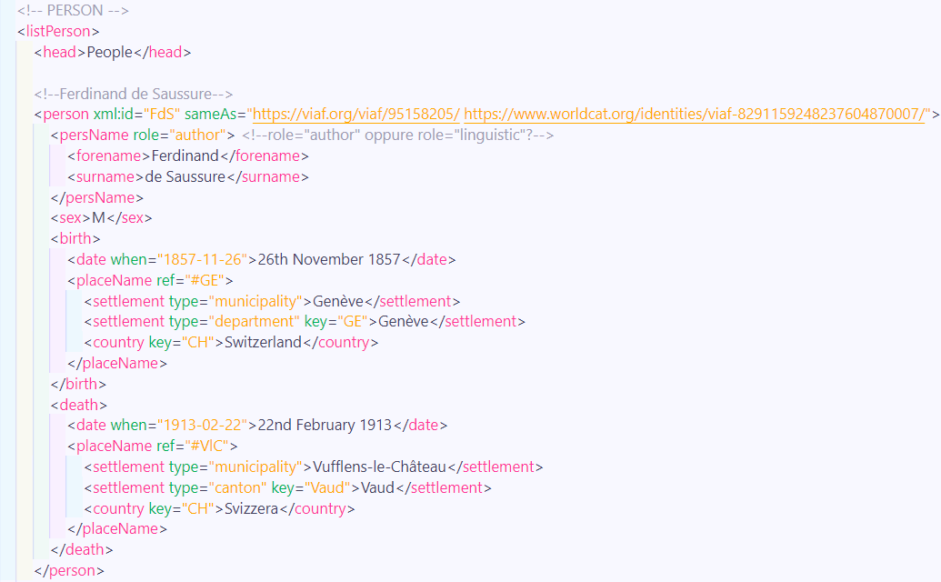
<listPerson>

Ogni persona citata nel testo o come responsabilità è un’entrata “person” nella lista.
Viene riportata l’entrata su VIAF e su WorldCat (se presenti) come valori dell’attributo sameAs.
Di ogni persona è riportato il nome anagrafico, il sesso, le informazioni sulla nascita (data, luogo), e sulla morte, quando possibile il reperimento online.

Domanda: nel caso di Ferdinand de Saussure è più adeguato “author” o “linguistic” come valore dell’attributo “role” dell’entrata? È prevalentemente citato nelle occorrenze come autore del manoscritto dell’edizione digitale.

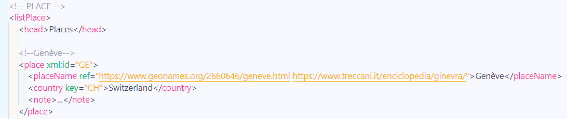
<listPlace>
Elenco dei luoghi citati nel documento (testo o liste), con riferimento all’entrata su Geonames quando possibile.

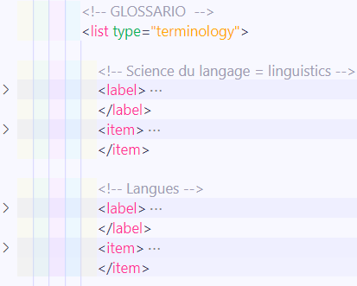
Glossario terminologia
È una lista, come tale è un insieme di coppie formate da una label che contiene il termine di cui stiamo dando la definizione, e un item seguente che invece contiene la definizione.

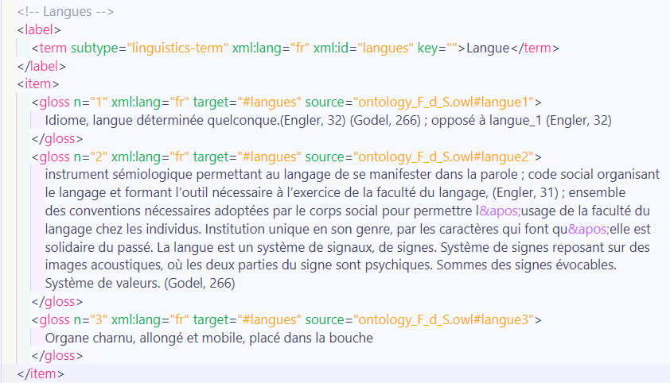
La definizione vera e propria è contenuta in una glossa. Ho utilizzato una glossa per ogni definizione fornita dello stesso termine, distinguendole con l’attributo “n”; mentre il “target” indica la label a cui fa riferimento la glossa. Posso farlo? Valida correttamente.

DOMANDA: Come collego ontology_F_d_S.owl a MarcaturaProlusioni.xml?
Posso costruire un glossario usando <item> abbinato a <gloss> e ricopiando le definizioni, ma vorrei evitare la ridondanza se già è presente il file ontology_F_d_S.owl con le definizioni.

Senza costruire un glossario
Come faccio riferimento alla URI di Ontology?

Dall’esame di Di Serio.
Inserendo l’URI al file GitHub nell’attributo `target" di `<gloss>`. In questo esempio però non viene indicato nel target il termine a cui facciamo riferimento, ma solo il file. Si può indicare magari come #ID finale all’URI? (come ho fatto nel mio documento)
In questo modo, devo comunque riscrivere la definizione ricopiandola da Ontology, o posso evitarlo? (nel mio documento l’ho riscritta)

Avendo costruito un glossario
Termini con più accezioni: In Ontology alcuni termini sono presenti più volte per definire le varie accezioni. Nel mio glossario devo riportare l’accezione adatta al contesto del testo, oppure tutte quelle presenti? In questo ultimo caso, cosa uso come attributo per distinguerle e farci riferimento? Nel mio codice ho usato l’attributo `n="1"`.

Valore di subtype
Come posso capire quale valore di subtype sia adeguato, ad esempio, per “histoire”?

Perifrasi per lo stesso termine
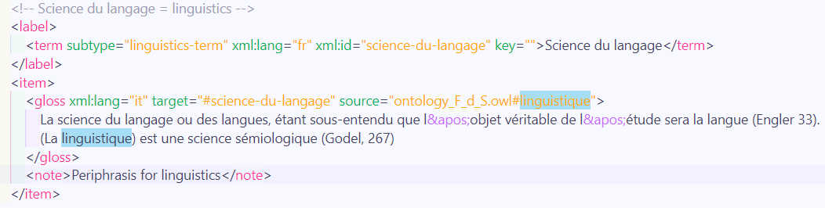
Se nel testo è presente l’istanza di un termine sotto forma di giro di parole, e successivamente l’istanza del termine letterale, posso fare riferimento alla definizione del termine apparso per primo, per indicare la definizione del termine apparso per secondo (anche se il primo è la perifrasi)?

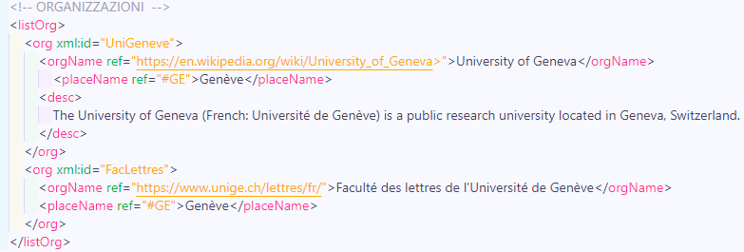
Enti
Ogni entrata nella lista è segnata con <org> e riporta una pagina web di riferimento e una breve descrizione se necessaria.

